令和６年６月２０日

同窓会員 各位

青森県立大間高等学校同窓会
会長 熊 谷 直 喜
(公印省略)

令和６年度 青森県立大間高等学校同窓会総会の開催について

向暑の候 皆様にはますます御健勝のこととお喜び申し上げます。
さて、標記総会を下記のとおり開催いたします。
つきましては、御多用のこととは存じますが、同窓生をお誘いの上、御出席くださいますよう、お願い申し上げます。
なお、今年度の懇親会は開催しないことといたします。

記

１ 日 時 令和６年６月２８日（金）１８：００
２ 場 所 大間高校 視聴覚室
３ 案 件 (1) 令和５年度事業報告、監査・決算報告
(2) 令和６年度事業計画（案）、予算（案）
(3) 役員改選
(4) その他

御出席くださる方は、６月２７日（木）までに電話かメールにて事務局まで御連絡くださいますようお願いいたします。
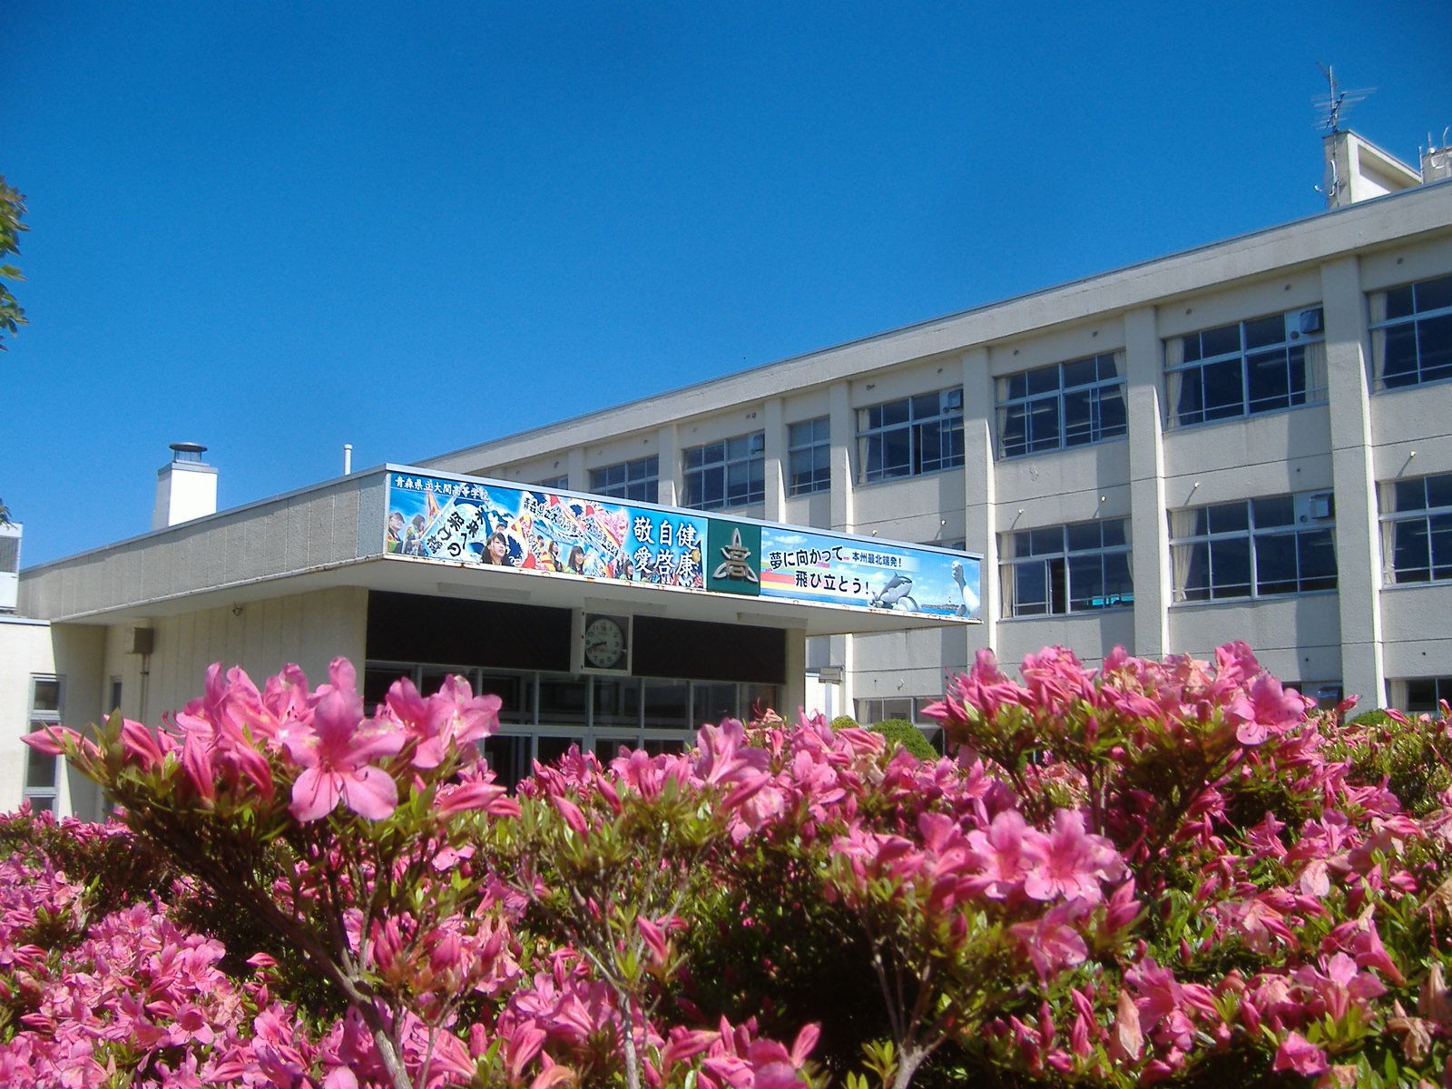

同窓会事務局
［大間高校 渉外部］髙橋（理）／淺利
○ＴＥＬ ３７－２１０９
○メール syogai-oma.h@asn.ed.jp

